Апартаменти,
площею 18 кв. м у власність

у БАГАТОФУНКЦІОНАЛЬНОМУ КОМПЛЕКСІ «EPICENTRUM»
який розташований за адресою: м. Мелітополь, вул. Інтеркультурна, буд. 172/1
(північна сторона)
т.: 067-976-25-11
Вартість та умови придбання апартаментів:  Ціна з 20.04.2021  Без ремонту:  506 у.о.* за 1 кв. м (за умови 100% оплати)  550 у.о. за 1 кв. м (у розстрочку** на 12 міс.)  578 у.о. за 1 кв. м (у розстрочку на 24 міс.)  616 у.о. за 1 кв. м (у розстрочку на 36 міс.)  З ремонтом:  671 у.о. за 1 кв. м (за умови 100% оплати)  715 у.о. за 1 кв. м (у розстрочку** на 12 міс.)  743 у.о. за 1 кв. м (у розстрочку на 24 міс.)  770 у.о. за 1 кв. м (у розстрочку на 36 міс.) | ПЛАН АПАРТАМЕНТУ:
Апартаменти розташовані на 3-8 поверхах будівлі БК «EPICENTRUM».
До приміщення підведені вода, каналізація, електрика.
Поруч із комплексом розташовані паркувальні майданчики

ПОВЕРХОВИЙ ПЛАН БК «EPICENTRUM»  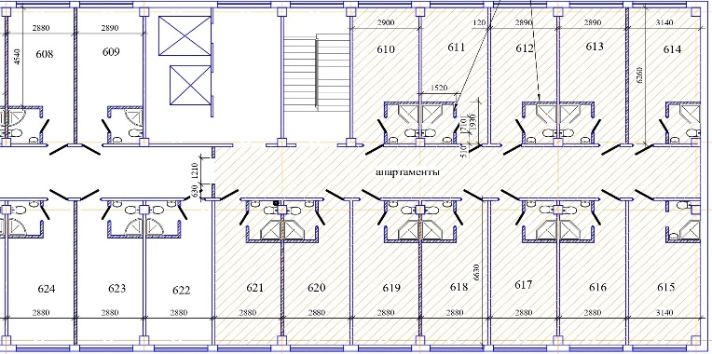 | СХЕМА ПРОЇЗДУ
* Одна умовна одиниця відповідає вартості одного долара США в гривнях по курсу НБУ на день оплати
** За умови внесення першого платежу у розмірі 30% вартості апартаменту

